HGE简单介绍
一、这HGE到底是个什么东西？
不用着急，让我们首先到HGE的官网上去看看：http://hge.relishgames.com，进入之后我想你第一眼就该瞧见HGE最新版的下载提示(目前最新版本为1.81)，以及上面赫然的HGE的全称：Haaf’s Game Engine (Hardware Accelerated 2D Game Engine) ! 至此我想你终于知晓了HGE其实就是一款游戏引擎，而且是一款支持硬件加速的2D游戏引擎！( 所谓的硬件加速，听来玄乎，其实是HGE使用了DirectX作为底层的缘故 )

二、为什么我要使用这款名为HGE的游戏引擎 ？
答案可能很难说清，毕竟世界上优秀的游戏引擎太多了，如果硬要说出些门道来的话，我想可能有以下几个方面：1. 由于HGE构建于DirectX之上，所以其能够较好的支持硬件加速，并运行于安装有DirectX( 确切的说是DirectX 8.1 )的所有Win32平台上；2. HGE拥有较为完善的文档支持，并且HGE小组随时准备处理你的任何反馈；3. HGE是免费的，并且从1.7版本起便开始开源，而其发布在zlib/libpng许可证之下的特性，使他能够完全免费的提供给任何的使用者包括商业用户（不过其音频部分由于使用了BASS库，所以商业用户不能免费使用(音频部分)…）4. 本人认为的最突出的优点：由于HGE专注于2D游戏的开发，并且在引擎设计编码上秉承了KISS原则，从不贸然添加一些华而不实的内容，所以使得HGE接口简单并且易于扩展，而且非常稳定！

三、那我怎么使用它呢？
哈哈，这个问题太简单了：马上下载HGE最新版本，然后在你的IDE中添加必要的头文件和动态链接库，接着参照其文档和示例程序进行简单的“第一次亲密接触”，再然后的深入则可能要各类书籍和Google先生的帮忙了，不过呢一切就是这么简单 :)
在 HGE 的文档中有详细谈到如何安装的问题，这里讲一下 VC6 平台的安装问题：
1. 下载完 HGE 之后，需要使用到 lib\vc 文件夹下的库文件以及 include 目录下的头文件
2. 打开 Tools->Options->Directories
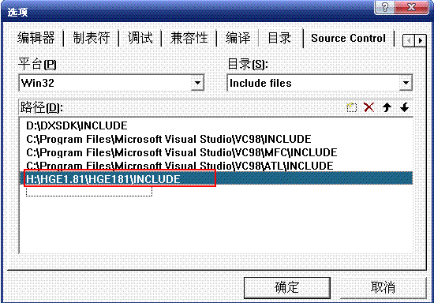

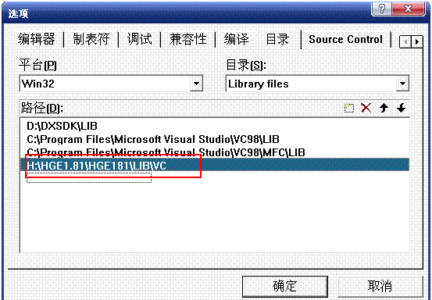

如上两图，添加路径
3. 在游戏开发中使用 HGE
首先建立一个空的Win32工程，然后选择 Project->Settings...->Link
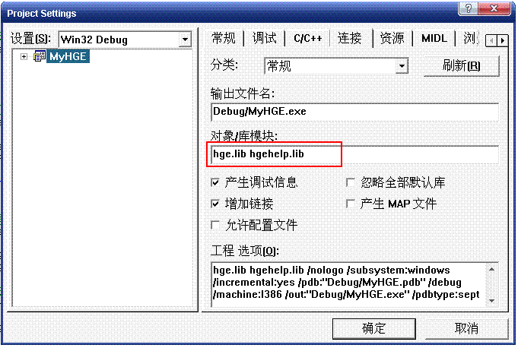
按图所示，输入 hge.lib 和 hgehelp.lib
当然，也可以使用预编译器指令pragram来打到同样的目的

四、简单入门的实例
这里我就简单的列出HGE提供的最简单的一个程序示例，其中的注释我想应该足以说明一切了 :)
// 需要包含的头文件
#include "..\..\include\hge.h"

// HGE全局变量指针
HGE *hge = 0;

// 每一帧HGE都会调用这个函数，所以请在此编写你的游戏循环代码.
// 不过在这个示例中我们只是检查了是否按下了ESC键
bool FrameFunc()
{
// 如果此函数返回TRUE，则表示停止应用程序的执行
// 调用Input_GetKeyState函数获取键盘按键情况
// 其中HGEK_ESCAPE是HE自定义的虚拟键码
if ( hge->Input_GetKeyState(HGEK_ESCAPE) ) return true;

// 如果没有按下ESC键则继续执行，即返回FALSE
return false;
}

//标准的WinMain函数
int WINAPI WinMain(HINSTANCE, HINSTANCE, LPSTR, int)
{
// 再此我们使用了全局变量指针hge来指向创建的HGE实例.
// 不过你可以随时调用hgeCreate函数来获取对于HGE的访问
// 但是一定要保证每次对于hgeCreate的访问都调用Release函数
// 进行释放。（ HGE在此其实是使用了一个简单的引用计数 :) ）
hge = hgeCreate(HGE_VERSION);

// 设置我们程序的帧函数，即先前编写的FrameFunc函数调用System_SetState函数，
// 第一参数为HGE自定义的状态函数枚举值，在此为HGE_FRAMEFUNC，表明设置
// 的是帧函数，第二参数便自然是相应的函数指针
hge->System_SetState(HGE_FRAMEFUNC, FrameFunc);

// 设置窗口标题
hge->System_SetState(HGE_TITLE, " HGE简单例子");

// 设置是否运行在窗口模式下，默认的窗口大小为800x600
hge->System_SetState(HGE_WINDOWED, true);

// 设置是否使用BASS库播放音频（由于版权问题…）
// 在此未使用BASS库，这也意味着你必须自己编写播放音频的代码…
hge->System_SetState(HGE_USESOUND, false);

// 调用System_Initiate函数尝试以上面设置的各种状态初始化系统.
// 如果出现了错误该函数便返回FALSE
// 并且你可以调用System_GetErrorMessage函数来获取具体的错误信息

if(hge->System_Initiate())
{
// 调用System_Start函数开始运行上面设置的FrameFunc函数.
// 并且只要FrameFunc不返回TRUE便一直在此循环
hge->System_Start();
}
else
{
//如果System_Initiate函数初始化失败便调用最简单的MessageBox
MessageBox(NULL, hge->System_GetErrorMessage(), "Error", MB_OK | MB_ICONERROR | MB_APPLMODAL);
}

// 程序至此已经退出，调用System_Shutdown函数释放各类资源并关闭系统
hge->System_Shutdown();

// 释放HGE，与先前的hgeCreate函数对应.
hge->Release();
return 0;
}

五、总结简单流程
1．定义HGE类型的指针，用来保存引擎指针。
2．调用 hgeCreate函数得到HGE引擎指针----这是个标准的C语言函数，从以前阅读这个引擎的部分代码得知，引擎内部模仿了COM，采用引用计数的方式创建引擎对象。
Create 和 Release 过程使用了引用计数，也就是说，一般来看，除了第一次的 Create 调用之外几乎不消耗CPU时间和资源，每调用一次 Create 函数，引用计数器就加一，只有在第一次调用的时候才会真正的分配空间，调用 Release 会使得引用计数器减一，当它为 0 的时候，才真正是释放资源。
3．设置引擎状态值： System_SetState。在这里必须设置帧更新函数，这是必须的，这个引擎把消息循环隐藏了，程序的表面流程变为: FrameFunc和RenderFunc。当然程序底层还是一般的消息循环。设置了帧渲染函数后，引擎会不断地调用这个函数。
在这里还可以设置其他状态信息，如渲染状态，窗口尺寸，还可以设置是否需要LOG文件。
4．调用System_Initiate函数初始化引擎。
初始化语句放在 Windows 入口函数中，这个函数将按顺序完成
1）窗口类的注册
2）创建窗口
3）初始化子系统
4）显示一个 HGE 的 LOGO（这个东西在 HGE 里面被称之为 HGE splash）
5．开始，System_Start。这个时候底层基本上就进入了消息主循环了。
System_Start 和System_Shutdown 是成对出现的，处于某些原因，即使我们知道 Release 会调用 System_Shutdown 函数，我们还是应该去显示的调用 System_Shutdown 函数。System_Shutdown 相比 Release 要安全，我们可以这样调用，而不会出错。
6．在渲染函数里（渲染函数没有参数，返回值为布尔类型）返回TRUE时，底层消息循环就跳出。System_Start函数也返回了。
7．调用System_Shutdown做一些恢复工作
8．调用Release彻底销毁引擎。
9．程度退出。

